ERP 台账系统功能介绍
面向供应链公司业务台账的轻量 ERP 管理系统
系统版本 | v1.0.0
技术栈 | React + Vite 前端 / FastAPI 后端 / MySQL 8.0 数据库
数据基础 | 2026年市场部业务台账；主台账 87 列，491 条有效业务明细

1. 系统概述
ERP 台账系统用于把原本分散在 Excel 台账中的订单、采购、交付、销售、开票、回款、付款等信息沉淀到数据库，并通过网页端提供查询、录入、汇总和维护能力。系统当前保持前端页面结构稳定，后端通过 API 向首页、台账、订单、采购、销售和系统管理模块提供真实数据。
- 统一业务主线：以项目编号、订单号、订单行作为核心业务粒度，支持一个项目编号对应多个订单号。
- 覆盖财务闭环：把应收、应付、回款、付款、毛利润、关闭状态等指标统一计算和展示。
- 保留导入留痕：Excel 导入后保存原始行、导入批次和校验结果，便于后续核对。
- 面向本地部署：前端运行在 3000 端口，后端运行在 8000 端口，数据库使用 MySQL。
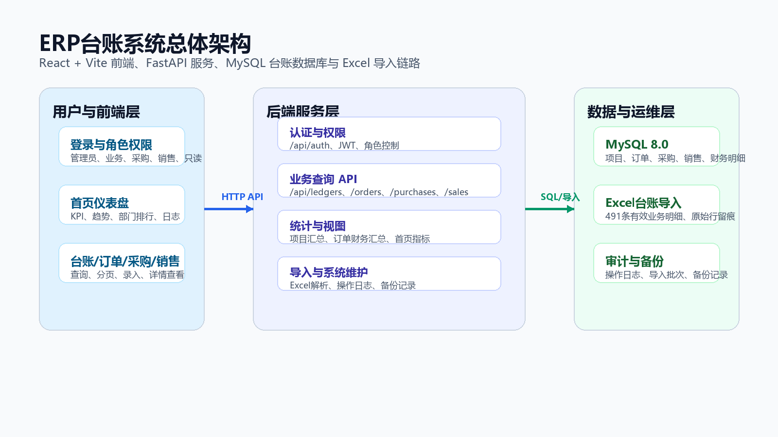
图 1 系统总体架构示意

2. 用户角色与权限
系统内置基于角色的权限控制。不同岗位可以进入同一套系统，但写入范围按职责拆分，减少误操作风险。
角色 | 主要职责 | 典型权限
管理员 | 系统维护、数据导入、用户管理、备份恢复 | 全部模块；账号管理；系统导入与备份
订单录入 | 维护订单基础信息、订单行与批量导入 | 订单详情录入；订单模板下载与导入
采购录入 | 维护采购合同、收票、入库、付款 | 采购详情写入；采购合同与付款信息维护
销售录入 | 维护销售合同、开票、回款 | 销售详情写入；销售合同、发票和回款维护
只读查看 | 查询台账、报表和系统数据 | 读取首页、台账和业务明细

3. 核心功能模块

3.1 首页仪表盘
首页提供经营状态的总览入口，展示订单总金额、毛利润、订单总数、应收账款、应付账款、已关闭订单数，并支持按部门筛选。趋势图和部门排行用于快速判断业务规模、利润变化和责任部门分布。
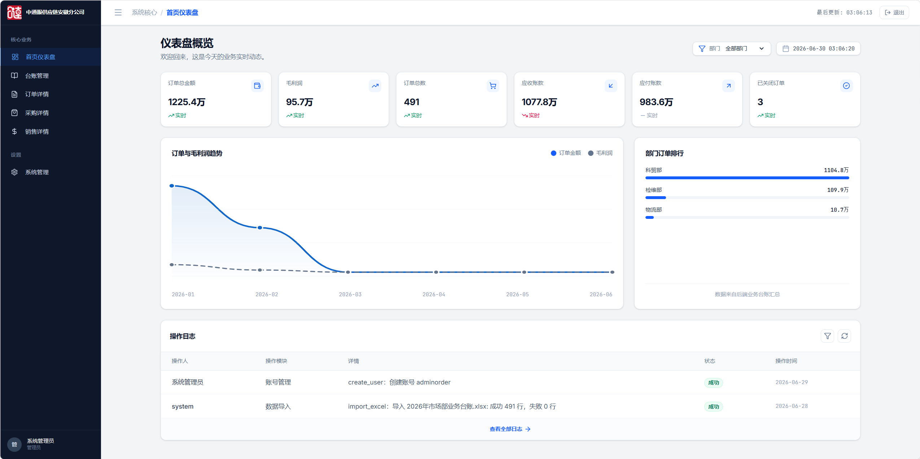
图 2 首页仪表盘界面

3.2 台账管理
台账管理是系统的总览查询页面，面向项目级别汇总。用户可以按项目编号、部门、客户经理、客户单位、订单号、订单状态和订单日期范围查询；列表展示订单金额、采购金额、回款合计、应收款和毛利润。点击查看后，可展开项目、订单、采购销售、收款付款等完整信息。
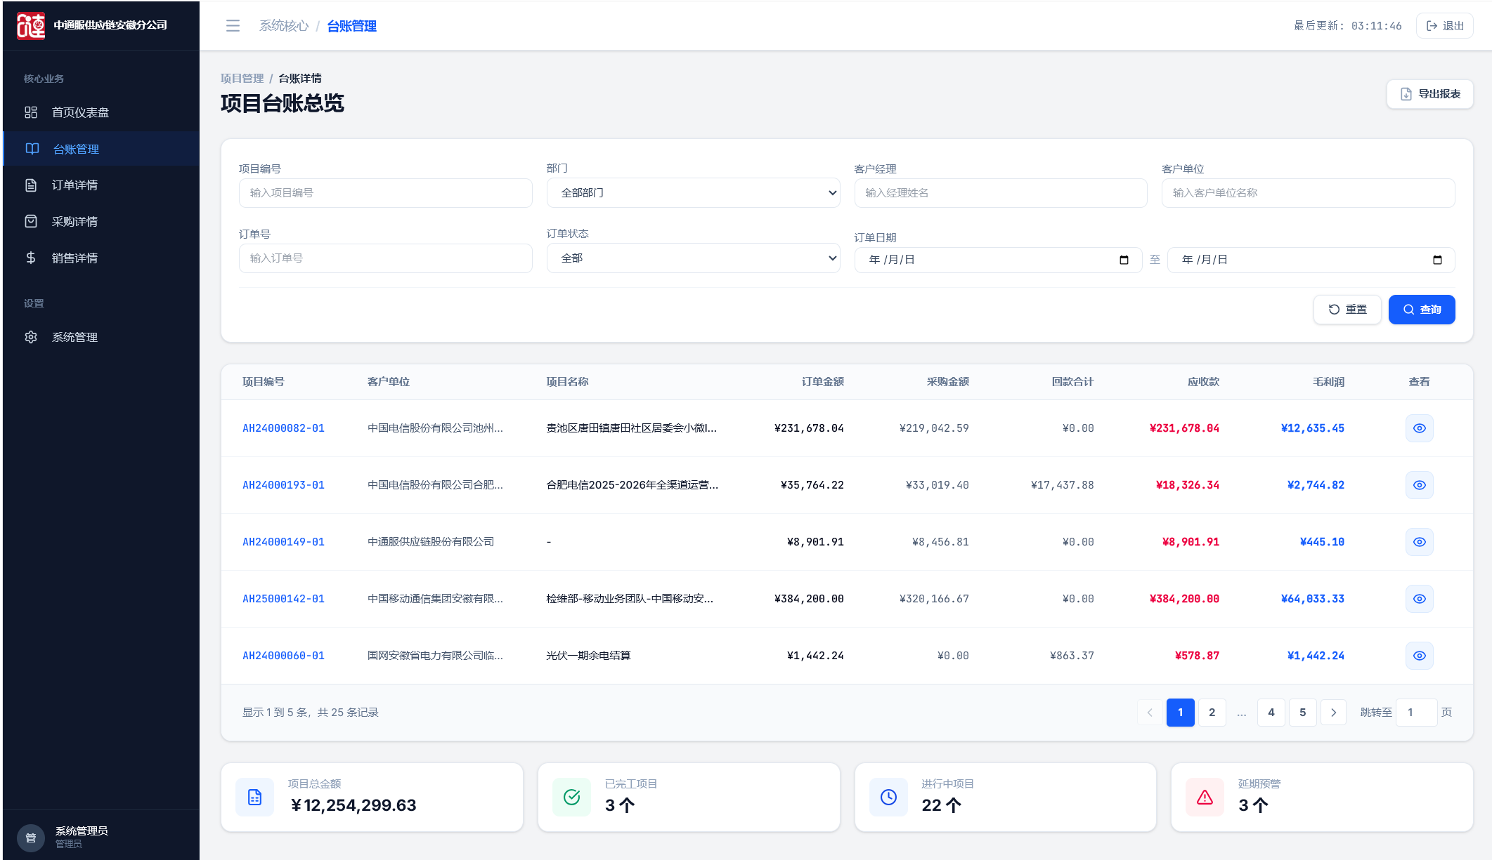
图 3 项目台账界面
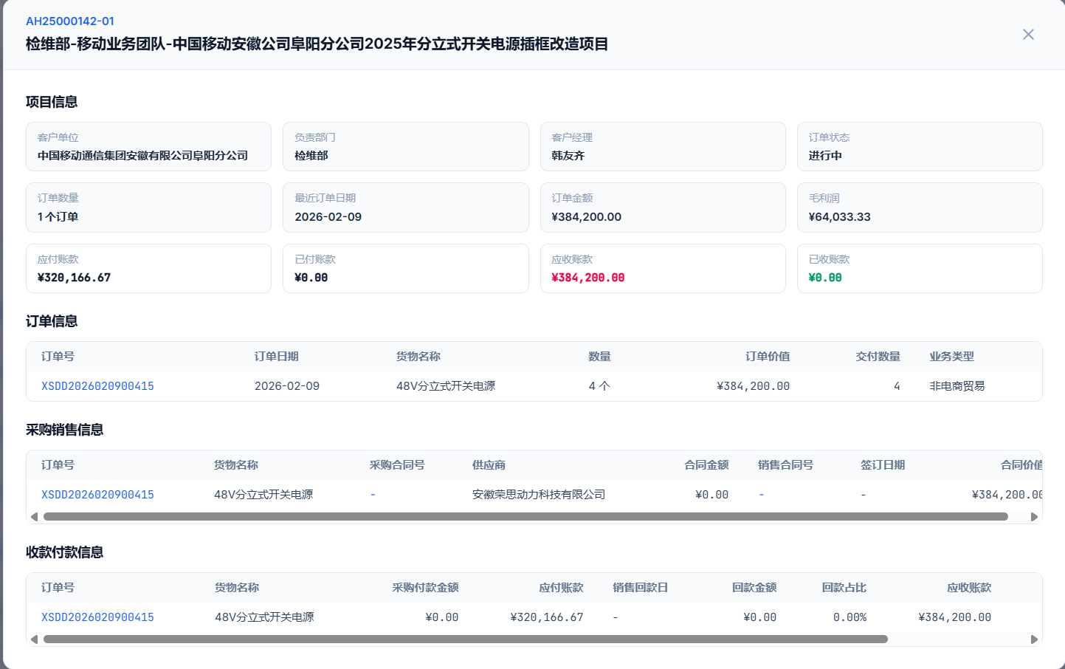
图 4 项目台账详情界面

3.3 订单详情
订单详情面向订单行维护，记录项目编号、订单号、订单日期、业务类型、客户单位、货物名称、规格型号、数量、单价、订单价值和交付数量。模块支持下载 CSV 模板、批量导入订单，以及按订单维护采购和交付信息。
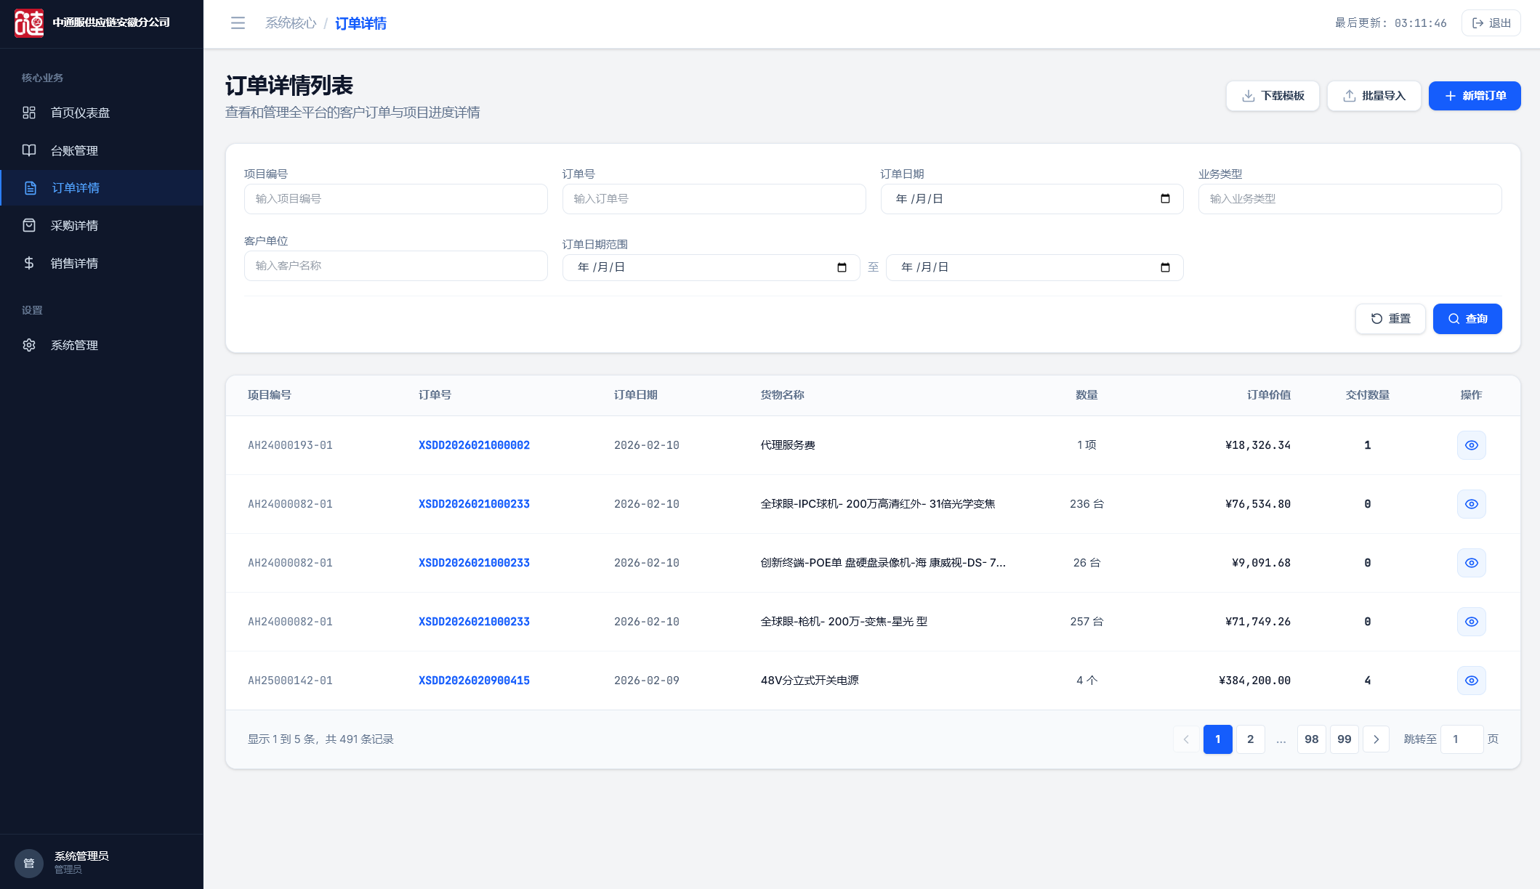
图5 订单信息界面
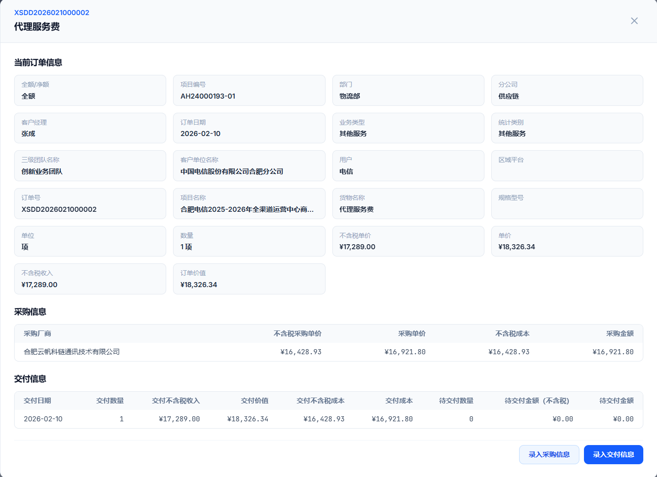
图6订单信息详情界面

3.4 采购详情
采购详情围绕订单行跟踪供应商、采购合同、采购金额、收票和付款情况。后端支持按 order_line_id 查看采购明细，并分别新增采购合同、采购发票和多期付款记录。应付账款由采购金额和已付款金额汇总得到。
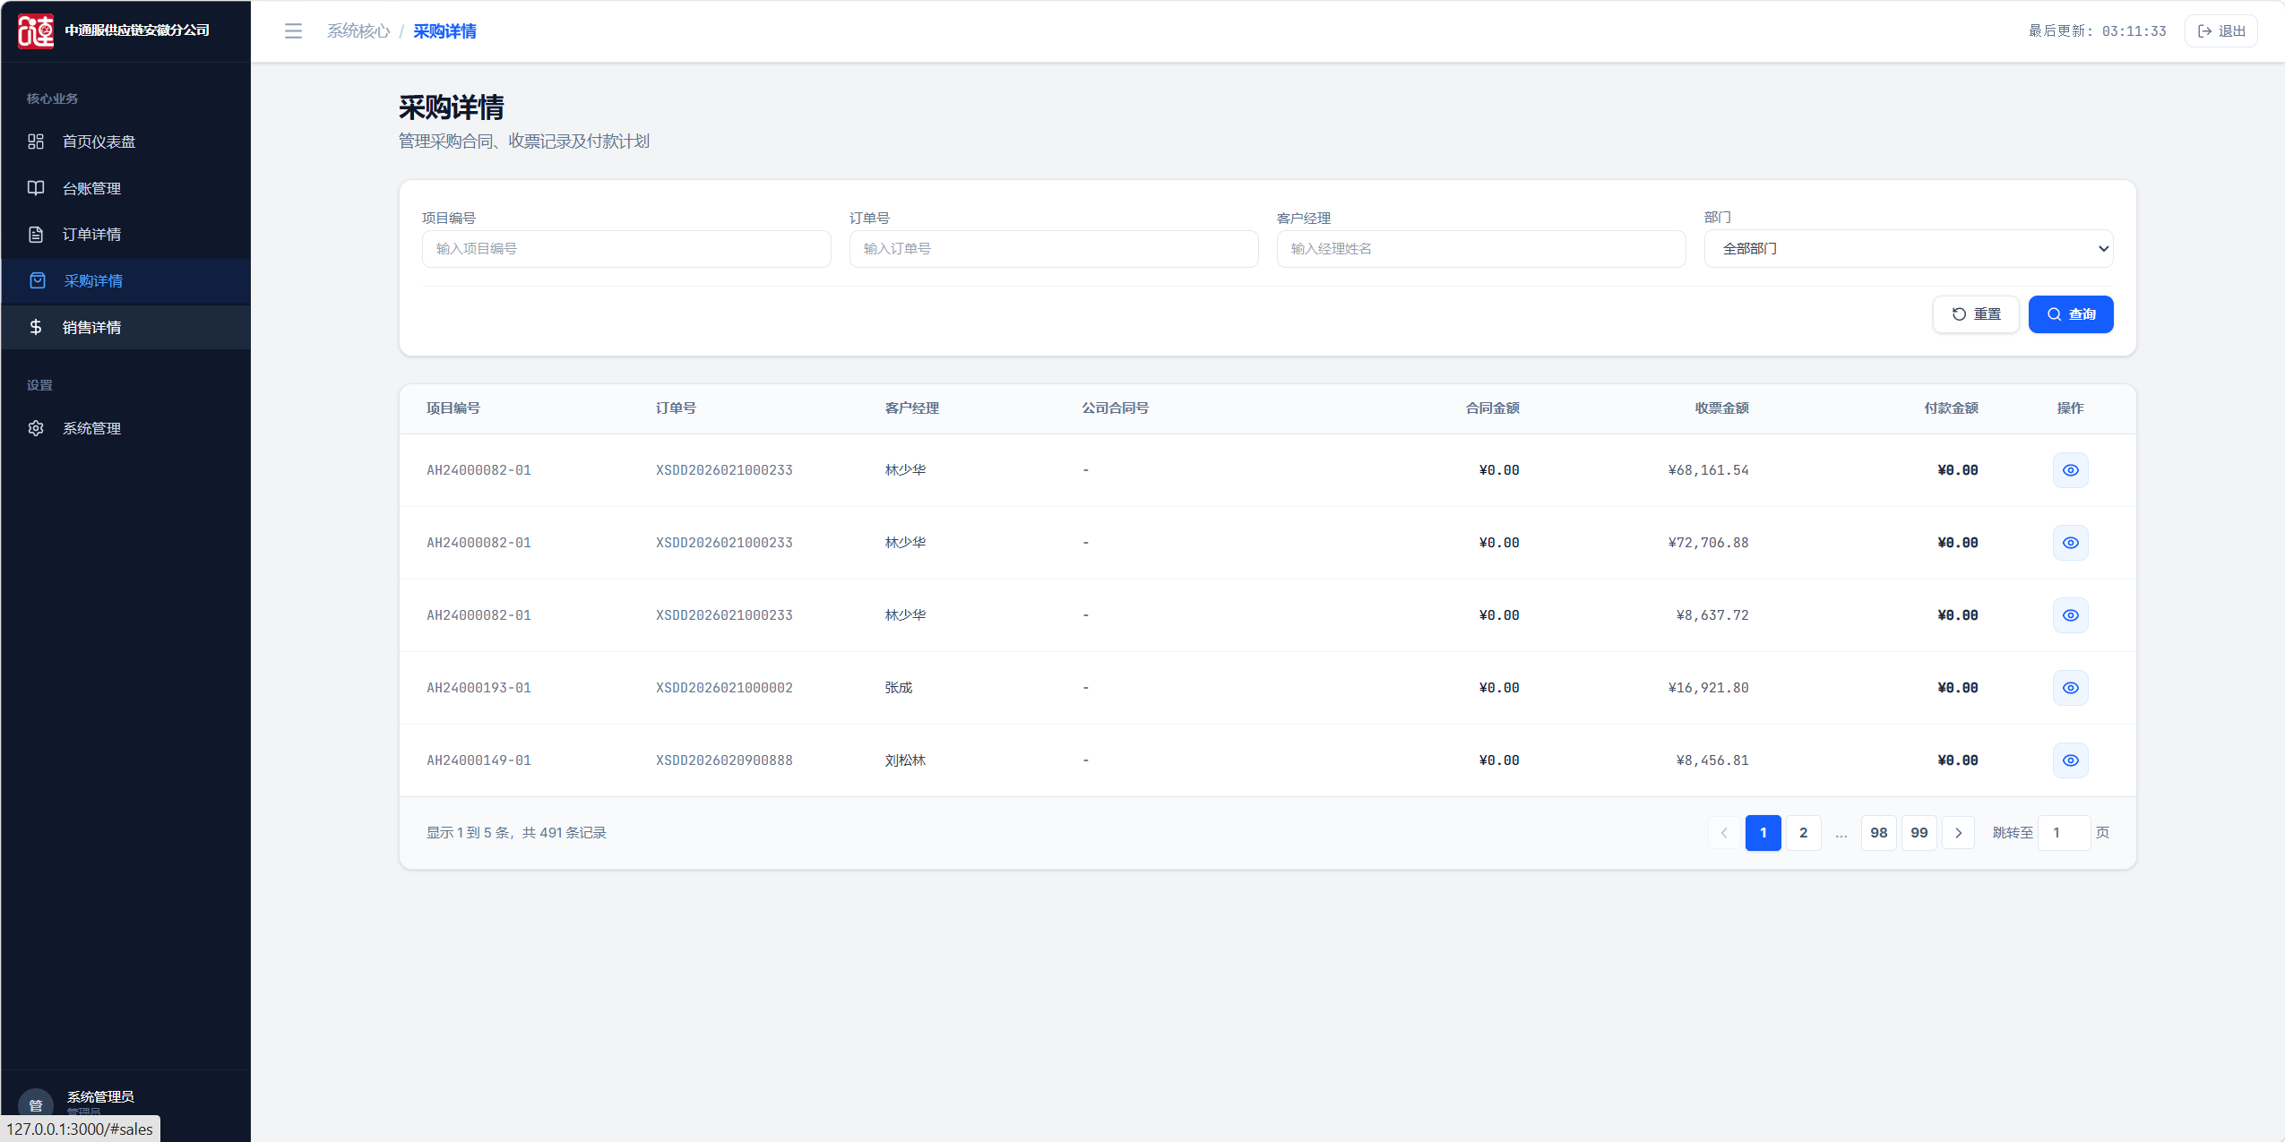
图7采购信息界面
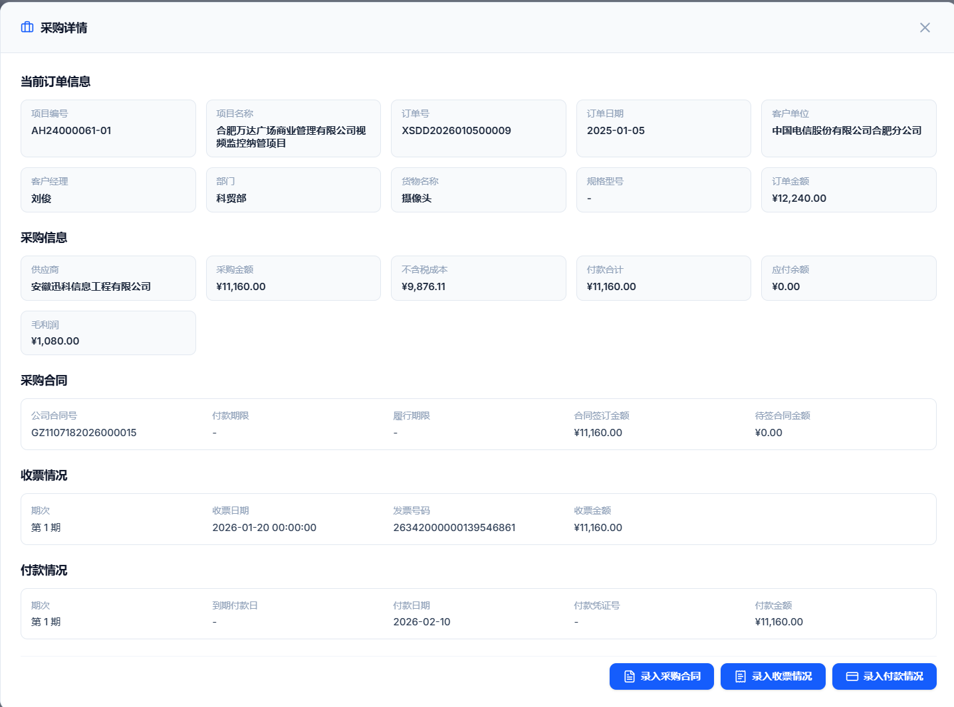
图8采购信息详情界面

3.5 销售详情
销售详情围绕销售合同、开票和回款管理，支持按项目、订单、客户经理和部门查询。明细接口返回合同、发票和回款记录，并支持多期回款。应收账款由订单价值与回款合计计算得到，便于财务核对和关闭状态判断。
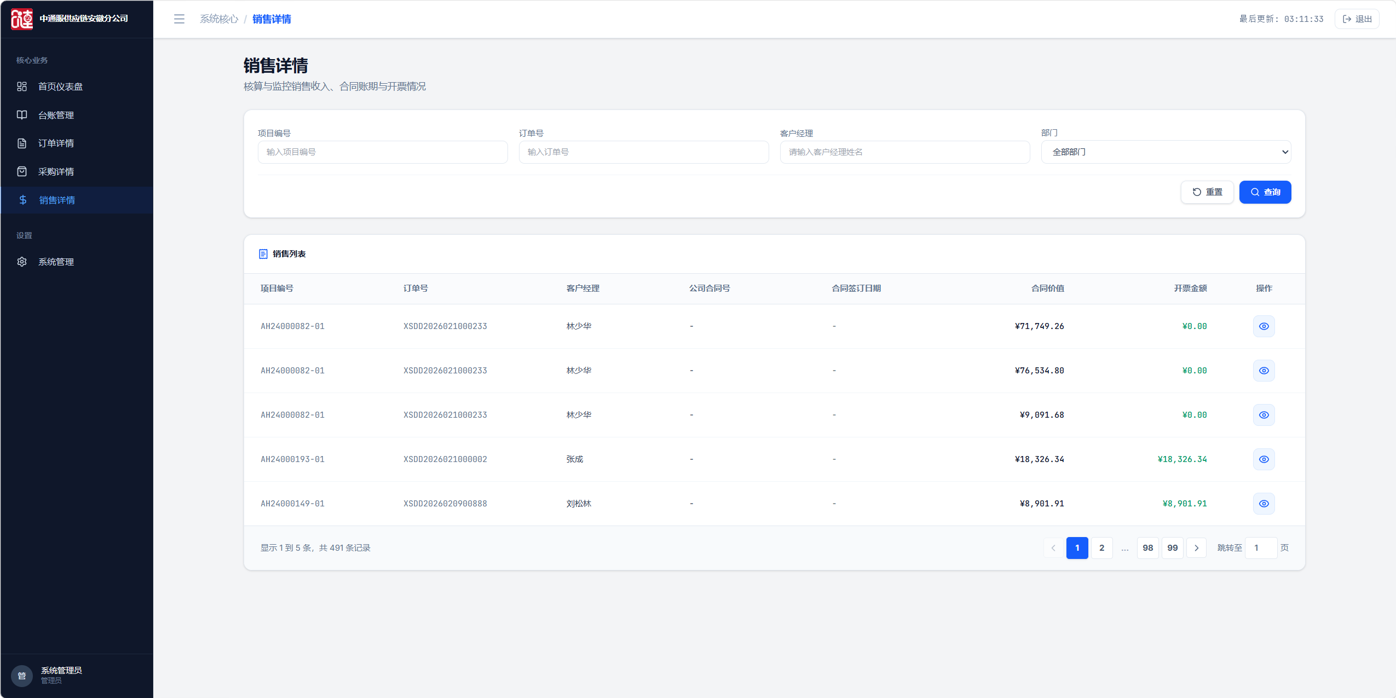
图9销售信息界面
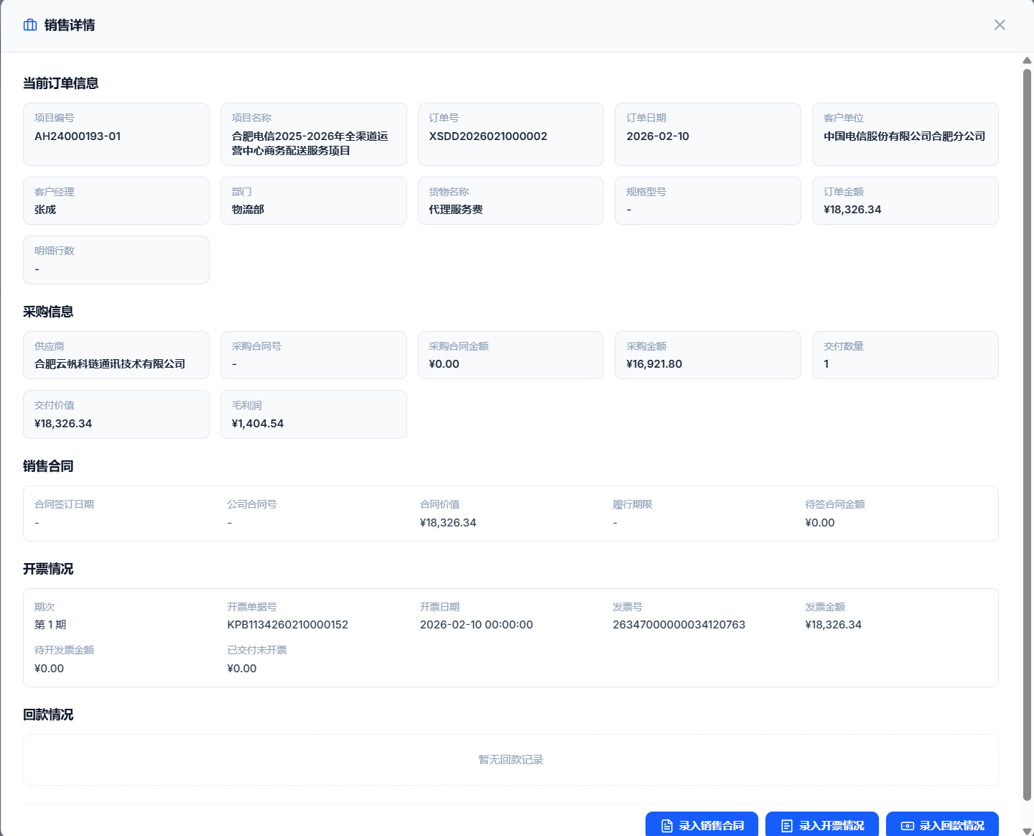
图10销售信息详情界面

3.6 系统管理
系统管理模块包含账号与权限管理、操作日志、备份信息和系统刷新。管理员可创建账号并分配角色；操作日志记录导入、录入、备份等动作；备份信息用于查看和登记数据库备份文件。
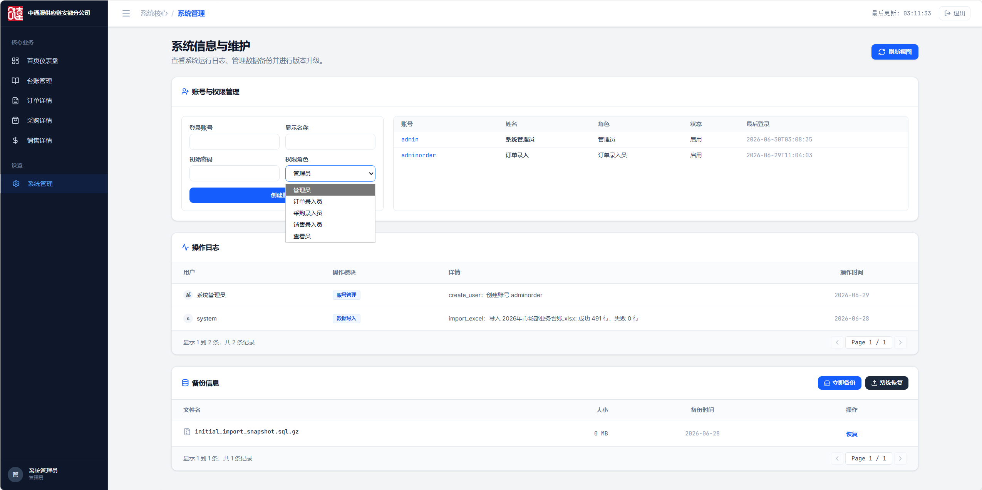
图11系统信息界面

4. 业务数据流
系统以 Excel 台账作为初始化来源，导入后拆分为项目、订单、订单行、采购、交付、销售、发票、回款、付款等结构化数据，并通过汇总视图服务前端页面。重复发生的收票、付款、开票和回款使用 phase_no 表示期次，避免把多期业务硬编码成固定列。
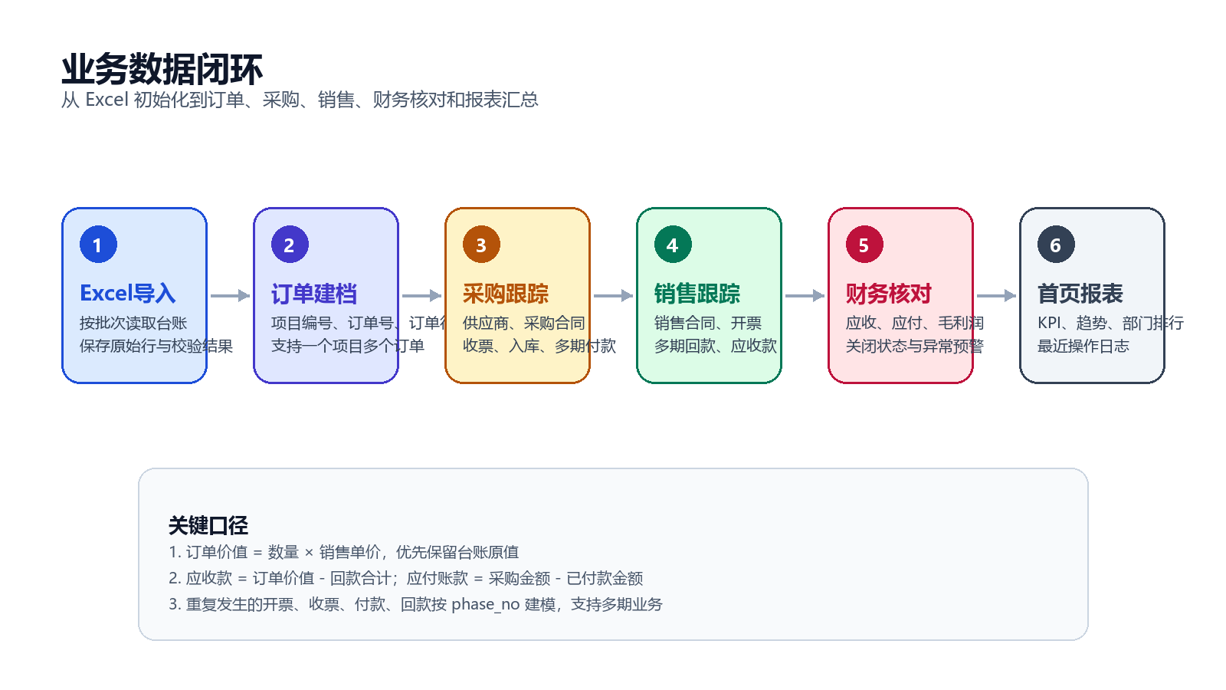
图 3 业务数据闭环示意

5. 主要接口与数据对象
模块 | 主要接口/对象 | 说明
健康检查 | /api/health | 返回数据库配置状态、导入行数和错误信息
认证权限 | /api/auth/login、/api/auth/me、erp_user | 登录、当前用户、角色权限校验
首页仪表盘 | /api/dashboard/*、v_project_ledger_summary | 汇总 KPI、趋势、部门排行和近期日志
台账管理 | /api/ledgers、v_project_ledger_summary | 项目级汇总查询与分页
订单详情 | /api/orders、order_line | 订单行查询、交付与金额字段展示
采购详情 | /api/purchases、purchase_contract、purchase_invoice、purchase_payment | 采购合同、收票、多期付款和应付账款
销售详情 | /api/sales、sales_contract、sales_invoice、sales_receipt | 销售合同、开票、多期回款和应收账款
系统维护 | /api/logs、/api/backups、ledger_import_batch、ledger_raw_row | 操作日志、备份记录、导入批次和原始行留痕

6. 部署与运行方式
系统采用前后端分离的本地部署方式。后端启动时会初始化表结构、创建默认管理员，并在业务表为空时尝试导入 Excel 台账。
项目 | 说明
前端 | React + Vite；默认访问地址 http://127.0.0.1:3000
后端 | FastAPI + Uvicorn；默认接口地址 http://127.0.0.1:8000
数据库 | MySQL 8.0；默认库名 erp_ledger，可通过 backend/.env 配置
默认账号 | admin / admin123；正式使用前应修改 DEFAULT_ADMIN_PASSWORD 和 AUTH_SECRET
启动命令 | npm run dev；npm run backend:dev

7. 系统价值
- 把 Excel 静态台账升级为可查询、可录入、可审计的业务系统。
- 把订单、采购、销售、财务口径串成一条闭环，减少人工汇总和重复核对。
- 保留原始导入数据，便于和财务、业务部门按来源行追溯差异。
- 通过角色权限控制不同岗位的写入边界，降低业务数据维护风险。
- 保留现有前端结构，后续可以继续增量扩展审批、导出、报表和主数据模块。

